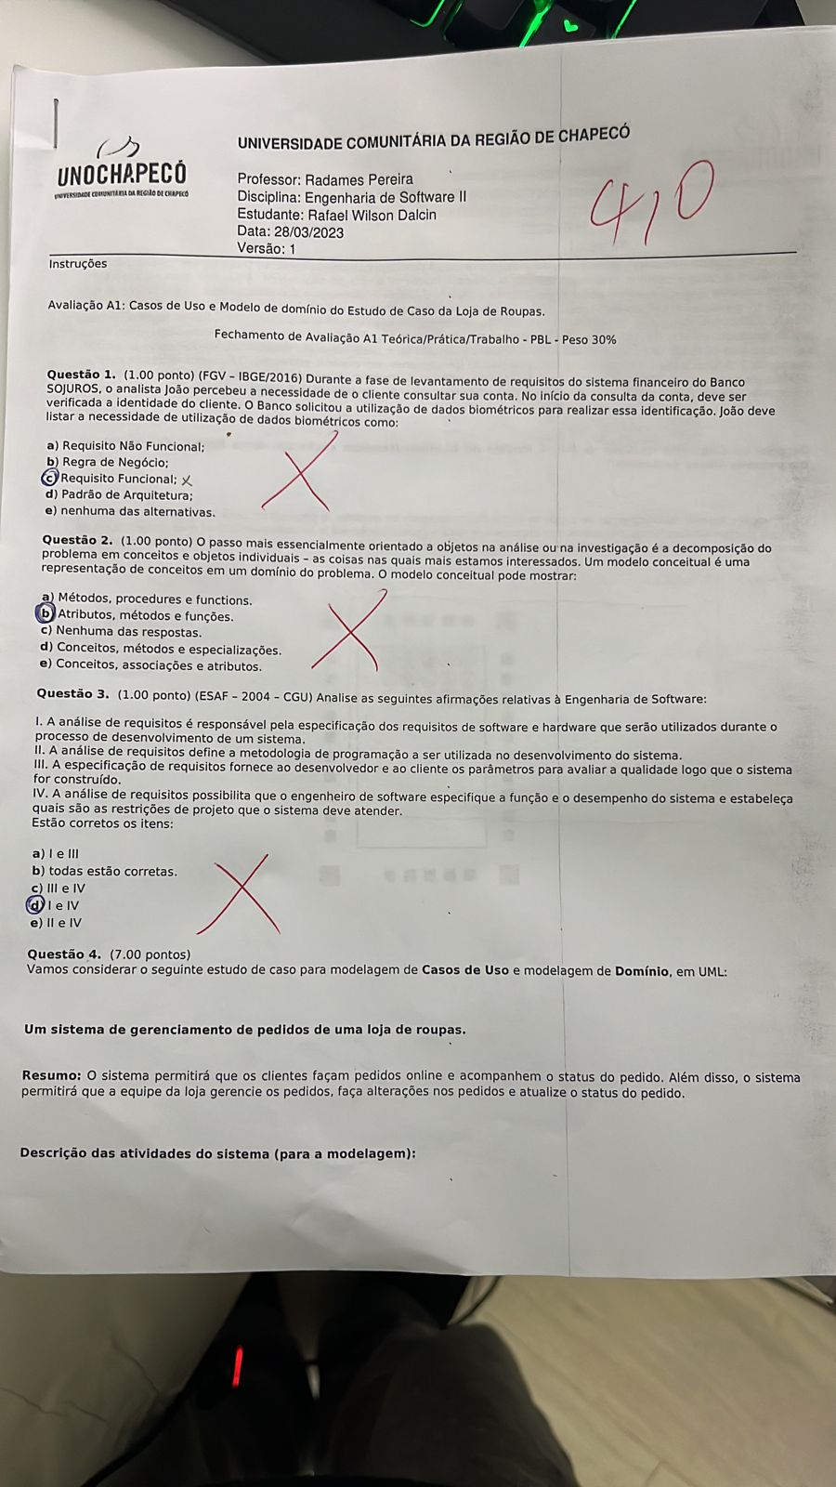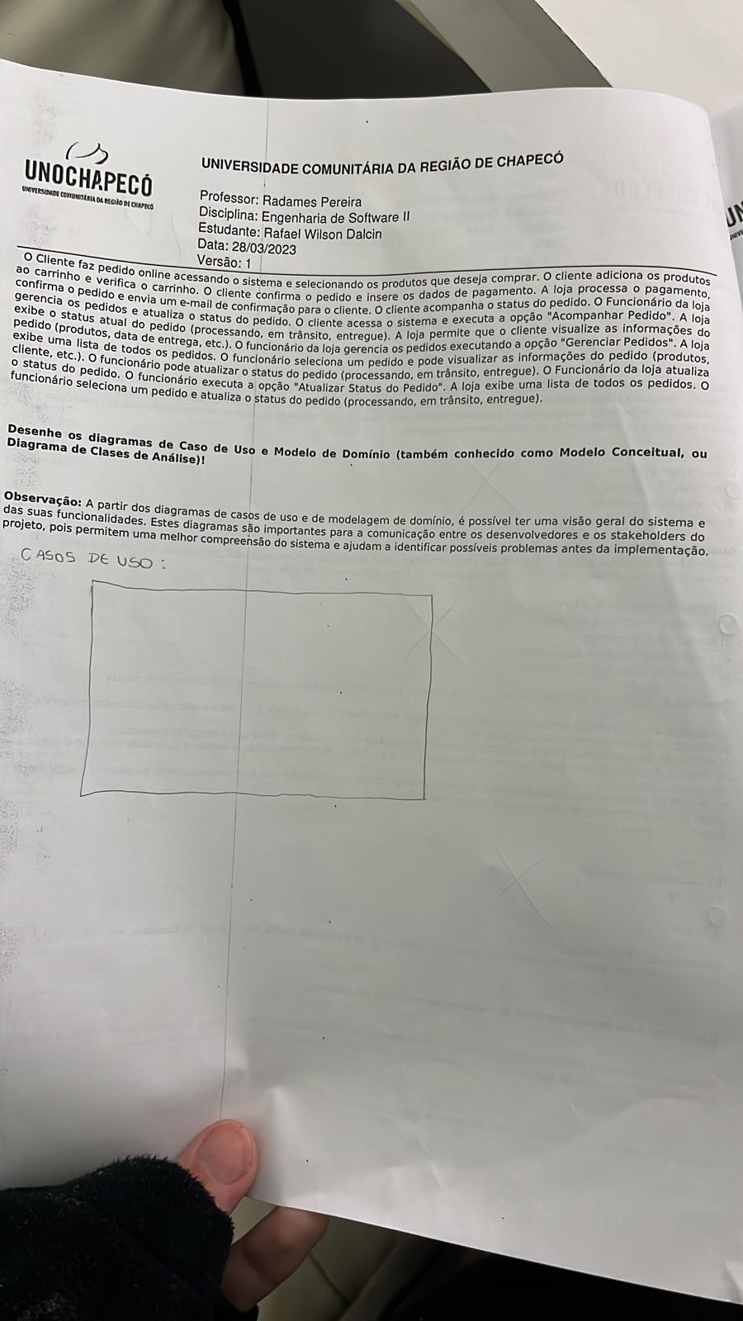

**Questão 2 - A alternativa correta é a opção A) (Requisito não funcional).**

A utilização de dados biométricos para a identificação do cliente não se trata de uma funcionalidade específica do sistema (requisito funcional), mas sim de um requisito não funcional. Requisitos não funcionais referem-se a características do sistema que não estão diretamente relacionadas às funcionalidades, mas sim a qualidades, restrições, desempenho, segurança, entre outros aspectos.

**Questão 2 - Alternativa correta é a E) (Conceitos, associações e atributos)**

Na análise e investigação orientadas a objetos, a decomposição do problema em conceitos e objetos individuais é um passo fundamental. Um modelo conceitual é uma representação desses conceitos em um domínio específico. Ele descreve as entidades ou objetos relevantes, suas características (atributos) e os relacionamentos (associações) entre eles.

**Questão 3 - A alternativa correta é a C) III e IV.**

III. A especificação de requisitos fornece ao desenvolvedor e ao cliente os parâmetros para avaliar a qualidade do sistema assim que ele for construído. A especificação de requisitos descreve de forma detalhada os requisitos do sistema, incluindo suas funcionalidades, características, restrições e outros aspectos relevantes. Essa especificação serve como base para avaliar se o sistema atende às expectativas e requisitos estabelecidos. Portanto, a afirmação III está correta.

IV. A análise de requisitos possibilita que o engenheiro de software especifique a função e o desempenho do sistema, bem como estabeleça as restrições de projeto que o sistema deve atender. Durante a análise de requisitos, os engenheiros identificam as necessidades do cliente, descrevem as funcionalidades do sistema, definem requisitos de desempenho e estabelecem restrições de projeto. Essa etapa é crucial para garantir que o sistema seja desenvolvido de acordo com as expectativas e necessidades dos usuários. Portanto, a afirmação IV está correta.

**Casos de Uso Loja de Roupas:**

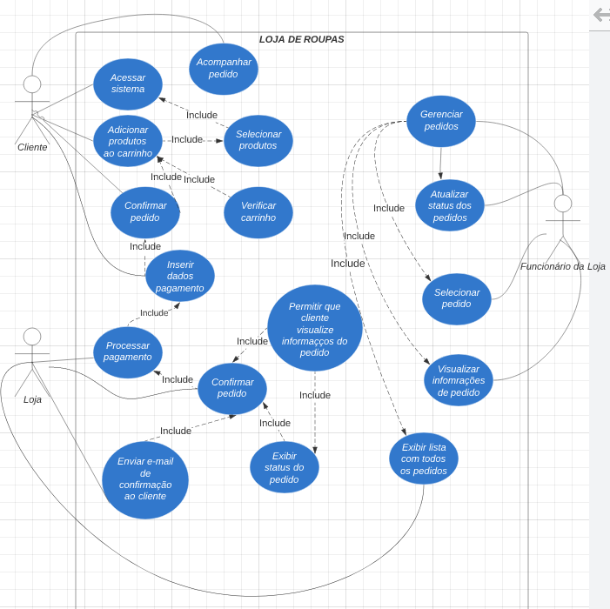

**Modelo de domínio Loja de Roupas:**

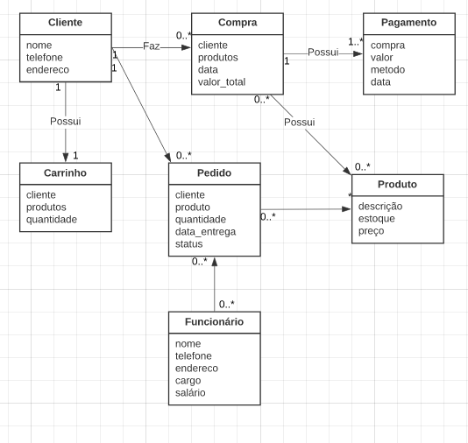**1**